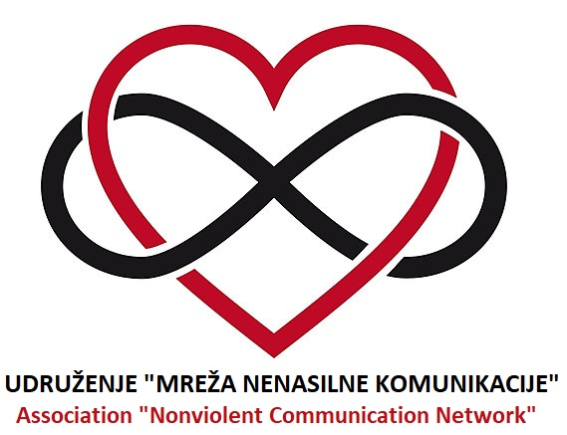

OBRAZAC ZA PRIJEM U ČLANSTVO
MREŽE NENASILNE KOMUNIKACIJE U BiH

Ime i prezime
Datum i mjesto rođenja
Adresa stanovanja, grad/država
Telefon i e-mail
Na koji način ste se upoznali sa Nenasilnom komunikacijom po Marshallu Rosenbergu?
(Putem učešća na radionicama/treninzima? Čitanjem literature?
Na neki drugi način?)
Koja je vaša motivacija za uključivanje u Mrežu Nenasilne komunikacije BiH
Na koji način smatrate da možete doprinijeti radu i razvoju Mreže Nenasilne komunikacije u BiH?
Kao član/ica Udruženja ostvarujem sljedeće pogodonosti | - redovno informisanje o aktivnostima i radu Mreže nenasilne komunikacije putem web stranice ,email adrese i fb stranice  - predlaganje i implementiranje vlastitih projekata uz podršku Mreže nenaislne komunikacije  - posebne pogodnosti prilikom plaćanja edukacija koje se organizuju u okviru Mreže nansilne komunikacije  - podršku za članove koji su u procesu certifikacije za trenera nenasilne komunikacije pri CNVC
Kao član/ica Udruženja izjavljujem da prihvatam sljedeće | - da aktivno i volonterski učestvujem u radu Mreže nenasilne komunikacije kada je to za mene moguće  - da promovišem principe i rad Mreže nenasilne komunikacije  - da uplatim članarinu u iznosu od 10 do 50 KM godišnje u zavisnosti od vlastitih mogućnosti  -da moje lične podatke unesene u pristupnicu, Mreža nenasilne komunikacije može obrađivati u svrhu ostvarivanja mojih prava po Statutu Mreže
Želim ujedno uz članstvo u Mreži biti i član/ica Skupštine Mreže nenasilne komunikacije (označiti odgovarajući kružić)  (Ovo ne utiče na prava i obaveze članova) | - DA  - NE
Datum popunjavanja obrasca
Potpis člana/ice

Svi osobni podaci navedeni u ovom obrascu će biti korišteni isključivo u svrhu olakšavanja procesa donošenja odluke vezane za Vaše uključivanje u članstvo Mreže Nenasilne komunikacije BiH te uspostavljanja i održavanja kontakta sa Vama. Podaci navedeni u ovom obrascu neće se ni na koji način zloupotrijebiti niti, bez Vašeg pristanka, ustupati trećim pravnim ili fizičkim osobama na korištenje.

